Школьный этап Всероссийской олимпиады школьников по АСТРОНОМИИ
2019 - 2020 учебный год
5 Класс
Время выполнения - 60 минут Максимальное количество - 22 балла
1. Кроссворд (8 баллов)

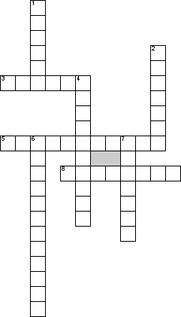
По горизонтали
3. Какую планету называют Утренней звездой
5. Основоположник космонавтики
8. Учёный, доказавший, что Земля вращается вокруг Солнца

По вертикали
1. Бывшая планета Солнечной системы
2. Первый создатель телескопа
4. Наука о небесных телах
6. Здание, оборудованное для астрономических наблюдений
7. Выдающий конструктор ракетно-космических систем

2.Третий лишний.(4 балла)
Среди перечисленных астрономических понятий найди лишнее:
А) Венера, Луна, Марс, Сатурн, Юпитер;
Б)Стрелец, Козерог, Орион, Лев;
В)Солнце, Земля, Венера, Марс;
Г) Луна, Европа, Меркурий, Титан, Фобос.

3.Не разлей вода.(6 баллов, по 1 баллу за правильный ответ)
Установи соответствие между планетами и их спутниками:
А)Земля 1)Ганимед
Б)Марс 2)Луна
В)Юпитер 3)Тритон
Г)Сатурн 4)Фобос
Д)Уран 5)Титан
Е)Нептун 6)Ариэль

4.Загадка. Отгадайте загадки: ( 4 балла, по 1 баллу за загадку)
1)Пышный газовый гигант
Брат Юпитера и франт
Любит он, чтоб рядом были
Кольца изо льда и пыли

2)Космонавт, проверив трос,
Что-то надевает,
Та одежда припасет
И тепло, и кислород.

3)Из какого ковша не пьют, не едят,
А только на него глядят?
4)В космосе сквозь толщу лет,
Ледяной летит объект,
Хвост его полоска света,
А зовут объект…

